Felcsút Kupa Nemzetközi Kempo Bajnokság
Felcsút,2013.06.01.
Szervezője: Fehér Tigrisek Kempo HSE
Fővédnöke: Mészáros Lőrinc Polgármester
Védnöke: Magyar Kempo Szövetség

Főbírája: Móger Lajos 2. Dan
Helye: Felcsúti Sportcsarnok

Címe: Felcsút, Fő u 135.
Beérkezés, nevezés: 8.30 - 9.00 óráig
Kezdés: 10.00 óra

Belépő jegyek ára: gyermek (14 éves korig) 200 Ft, felnőtt 400Ft.

Díjazás:
Egyéni: I., II., III. hely: érem, oklevél, IV. hely oklevél
Csapat: I., II., III. hely: kupa, oklevél, IV. - VI. hely oklevél

Óvás: maximum 15 percen belül a verseny főbírájához írásban benyújtva.
Díja 2000 Ft.

Indulási feltételek: - Érvényes orvosi igazolás
- Írásos nevezés
- Versenyfeltételek elfogadása

Nevezési díjszövetségi tagoknak:
Gyerek, junior: az első szám 1.500,- Ft és minden további szám 500.-Ft.
Felnőtt: 2.000,- Ft és minden további szám 500,- Ft.

KÜLSŐ STÍLUSOKNAK:
Gyerek, junior: az első szám 1700,- Ft és minden további szám 600,- Ft.
Felnőtt: 2.200,- Ft és minden további szám 800,- Ft.

Határidőn túli nevezéseket csak 2.000,- Ft / fő pótdíjjal fogadunk el.
Helyszíni nevezéseket nem fogadunk el!!!
Nevezési határidő: 2013. május 28.

E-mail: kornelygyorgy@gmail.com

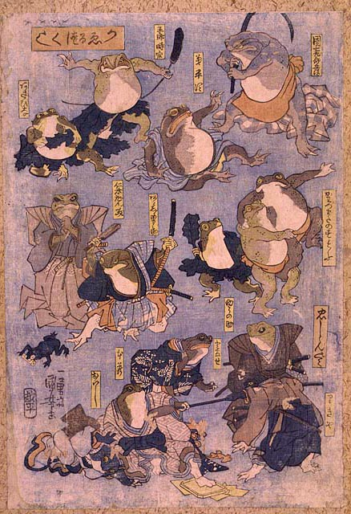

Kategóriák, kor- és súlycsoport beosztása:

Kata: 7 évig, 8-10, 11-13, 14-17, 18-34 +35év
Önvédelem: 7 évig, 8-10, 11-13, 14-17, 18-34 +35év

Korcsoportok:
Stop Semi contact 7, 8-9, 10-11, 12-13, 14-15, 16-17, 18-34, + 35 év
Chikara Kurabe: 7, 8-9, 10-11, 12-13, 14-15, 16-17, 18-34, + 35 év
Light contact: 7, 8-9, 10-11, 12-13, 14-15, 16-17, 18-34, + 35 év
Full contact: 14-15, 16-17, 18-34, + 35 év

Gyerek |  |  |  | Junior II. |  | Junior I. |  | Felnőtt |  | Senior
-7  éves | 8-9  éves | 10-11  éves | 12-13  éves | 14-15  fiú | 14-15  leány | 16-17  fiú | 16-17  leány | 18-35  férfi | 18-30  női | 36-44  férfi
-25kg | -25kg | -30kg | -35kg | -50kg | -35kg | -57 kg | -50kg | -57 kg | -50kg | -63 kg
+25kg | 26-30kg | 31-35kg | 36-40kg | 51-57 kg | 36-41kg | 58-63 kg | 51-56 kg | 58-63 kg | 51-56 kg | 64-69 kg
 | 31-35kg | 36-40kg | 41-45kg | 58-64 kg | 41-46kg | 64-69 kg | 57-63 kg | 64-69 kg | 57-63 kg | 70-76 kg
 | 36- 40 kg | 41-45kg | 46-50kg | 65-71 kg | 46-52kg | 70-76 kg | 64-69 kg | 70-76 kg | 64-69 kg | 77-84 kg
 | +40kg | 46-50kg | 51-55kg | 72-79 kg | 52-58kg | 77-84 kg | 70-75 kg | 77-84 kg | 70-75 kg | 85-93 kg
 |  | +50kg | 56-60kg | 80-86 kg | 58-64kg | 85-93 kg | 76-81 kg | 85-93 kg | 76-81 kg | 94-104 kg
 | - | - | +60kg | +86 kg | +64kg | 94-104 kg | +82 kg | 94-104 kg | +82 kg | +104 kg
- | - | - |  |  |  | +104 kg |  | +104 kg
Súlycsoportok:

A korosztályoknál a súlycsoport összevonásának jogát a versenybizottság fenntartja.
A korcsoportok megállapításánál a Születésnap számít.

Technikai értekezlet a verseny megkezdése előtt 20 perccel a csapatvezetőknek

Kata: A stílusnak megfelelő formagyakorlat. Zene nélkül!

Önvédelem: Utcai szituációknak megfelelő támadások megoldása min.:

1 ütésnek, 1 rúgásnak, 1 eszközös támadásnak és 1 fogásnak

kötelezően szerepelni kell.

Chikara Kurabe „C” : Gyermek: 3x1 perc

I. menet ütés, rúgás testre, fejre.
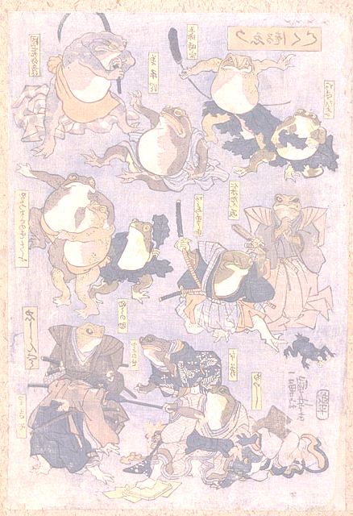
II. menet dobás bármilyen dobás, söprés, letekerés technika.
III. menet földharc csak leszorítás engedélyezett.

Tilos: A menetekben bármilyen KO erejű technika
Az első menetben a combtámadás, egyenes vonalú rúgások fejre könyöktechnika, ejtő ütés fejre, térdrúgás, dobás, feszítés.
A második menetben támadni ütéssel, rúgással, a földtechnikák és a hajlásiránnyal ellentétes dobás!
A harmadik menetben a feszítés, fojtás, arcba nyúlni, kezeket összefogni és felállni!

Chikara Kurabe „B”: Junior, felnőtt: 3x2 perc

I. menet ütés, rúgás, támadható felületek a láb, test, fej.
II. menet dobás, fogásból támadható felületek ütéssel, rúgással a láb és a test.
III. menet földharc; támadható felületek ütéssel, rúgással a láb és a test.

Tilos: A menetekben bármilyen KO erejű technika
Az első menetben a könyöktechnika, térdrúgás fejre, dobás, feszítés.
A második menetben a fejet támadni ütéssel, rúgással, és a földtechnikák.
A harmadik menetben a fejet támadni ütéssel, rúgással, felállni.

Light contact: Kick-box küzdelem combrúgással. A fej és láb KO tilos!
15 éves korcsoportig combrúgás nélkül!
Cél a technikai képzettség bemutatása.

Kötelező védőfelszerelés: 10 oz kesztyű, szuszpenzor, fogvédő, fej és a lábfejvédő.
Rácsos, vagy plexis fejvédő esetén a fogvédő nem kell
Lányoknál: mély- és mellvédő ajánlott.

Full contact ”B”: 2x3 perc Junior- Felnőtt kezdőszintű teljes erejű küzdelem.

Tilos: A könyöktechnika és a térdrúgás fejre, a 10 másodpercen túli földharc, földön fekvésből visszatámadni, földön fekvőt támadni ütéssel, rúgással.
Kötelező védőfelszerelés: 10oz. kesztyű, szuszpenzor, fogvédő, sípcsontvédő.
Knock Down: 1x3 perc Junior- Felnőtt- Senior kezdőszintű, teljes erejű küzdelem

Tilos: A fejet ütéssel és frontális rúgással támadni, a 30 másodpercen túli földharc,
állásból 10 mp túli fogás, a test támadása könyök technikával fogás közben, földön fekvésből visszatámadni, földön fekvőt támadni ütéssel, rúgással.

Kötelező védőfelszerelés: szuszpenzor, fogvédő, sípcsont és teljes lábfejvédő,
lányoknál keménybetétes mellvédő.

Stop Semi contact : gyermek, felnőtt 5 pontig 1x3 perc
Ruházat
A versenyzők alul hosszú nadrágot, felül stílusnak megfelelő öltözéket (tradicionális, vagy bebújós gí felsőt, vagy pólót) kell, hogy viseljenek. Mezítelen felsőtesttel versenyezni tilos! Öv használata kötelező (piros, kék öv) oldalszínek megfelelően. Csapatagoknak egyforma öltözéket kell viselniük!
Védőfelszerelés
A verseny során kötelező a használata a védőkesztyűnek, 8 unciás, a zárt lábfejvédőnek, ami takarja a sarkat és a lábujjakat, gyermekeknél a fejvédőnek, a fogvédőnek (kivéve a rácsos fejvédőt használóknál), fiúknál, férfiaknál a szuszpenzornak (lágyékvédőnek), nőknél a mellvédőnek, kizárólag a ruha alatt viselve, a sípcsontvédőnek.
A verseny során engedélyezett, de nem kötelező a használata: lányoknál a mélyvédőnek kizárólag ruha alatt viselve, a térdvédőnek, a könyökvédőnek, az alkarvédőnek, felnőtteknél a fejvédőnek.
A verseny során tilos protektort (felsőtestvédőt, testpajzsot) és bandázst használni.

Érvényes és tiltott technikák, találati felületek
A küzdelem során alkalmazható technikák:
- az érvényes találati felületre frontálisan, vagy körkörösen, az ököl elülső, vagy kézháti részével végrehajtott ütések,
- az érvényes találati felületre egyenesen, vagy körkörösen, lefeszített lábfejjel, külső láb éllel, talppal, vagy lábujjpárnával végrehajtott rúgások,
- az érvényesen végrehajtott lábsöprések (kívülről belülről).
Ütések fejre (csak 2 ütés lehet egy sorozaton belül) és testre, comb támadása köríves rúgással.

A küzdelem során tiltott technikák:
- az ököl külső-, belső élével, tenyér részével végrehajtott ütések,
- a csuklóval, alkarral, könyökkel, vagy vállal végrehajtott ütések,
- a lábszárral, térddel végrehajtott rúgások,
- a fejelés,
- az ellenfélen végrehajtott bármilyen feszítés, fojtás vagy dobás,
- azok az érvényes technikák, melyek szem-, illetve erőkontroll és dinamika nélkül kerülnek végrehajtásra, illetve nem felelnek meg a küzdő felekkel szemben támasztott minimális technikai követelményeknek, támadási területen túlszálló ütés, rúgás,
- frontális lábtechnikával a fej támadása,
- kéztechnikával a comb támadása,
- frontális lábtechnikával a comb támadása,
- kettőnél több ütés fejre,
- háromnál több technika egyazon támadásban.

A mérkőzés során minden olyan találat értékelhető, amely a fej arc részére, jelzett érintőleges félerővel a felsőtest övvonala, oldalvonala és nyak alatti része közé eső elülső területére esik.
A mérkőzésen tiltott találati felület: az arcon kívül a fej bármely része, a nyak, a hát, az öv alatti területek (lábfejet).

A mérkőzés során tiltott akció:
- bármely tiltott technika alkalmazása,
- bármely tiltott felület támadása,
- szándékos erős technika használat, KO
- az ellenfél fejének, testének, vagy kezének átkarolása,
- a már földön fekvő ellenfél további támadása,
- a vezetőbíró „Állj” vezényszava utáni támadás indítása,
- kifordulás,
- passzív védekezés kettős fedezékben, menekülés, szándékos-, ok nélküli földre esés,
- beszéd,
- sportszerűtlen viselkedés (akár a segítők, vagy csapattársak részéről),
- forgó és ejtő (kakato) rúgásnak használata.

Találatok értékelése:
A mérkőzések értékelése pontozásos rendszerben történik. A pontozóbírók minden akció után megállítják a menetet és az esett találat alapján értékelik a sportolókat. A mérkőzésen csak azok a találatok értékelhetők, melyek engedélyezett technika alkalmazásával érvényes találati felületre érkeztek be.

Egy pontot érnek:
- az ütések fejre és testre,
- az ugró ütések fejre és testre,
- a rúgások testre,
- az ugró rúgások testre,
- a lábsöprés, amennyiben az ellenfél a földre kerül.
Kettő pontot érnek:
- a rúgások fejre,
- a lábsöprés utáni technikák, amennyiben az ellenfél még nem érkezett a földre.

Három pontot érnek:
- az ugró rúgások fejre.
- az „Állj” vezényszóval egybeeső technikák, értékelhető technikák!

Büntetések
Azt a sportvezetőt, vagy csapatot, amely sportszerűtlenül viselkedik, illetve azt a sportolót, aki a küzdelem során tiltott felületet támad, tiltott technikát alkalmaz, vagy tiltott akciót hajt végre, büntetéssel kell sújtani.
A küzdők büntetésének fokozatai:
- bejelentett figyelmeztetés,
- 1 pontlevonás a szabálytalanság másodszori elkövetésekor,
- 3 pontlevonás a szabálytalanság harmadszori elkövetésekor,
- negyedszeri elkövetése azonnali leléptetést von maga után,
- leléptetés, a bejelentett figyelmeztetés után is adható.

Súlyosnak megítélt szabálytalanság esetén a vezetőbíró kezdeményezheti a büntetés súlyosbítását (pl.: figyelmeztetés helyett pontlevonás), szándékosság esetén a sportoló azonnali leléptetését vonja maga után.
A pontozók a büntetőpontokat a menet összesített értékeléséből vonják le.
A sportszerűtlenül viselkedő sportvezető, vagy csapat büntetésének fokozatai:
- figyelmeztetés,
- a küzdőtértől való eltávolítás,
- a versenyző leléptetése,
- a csapat kizárása,
- a verseny helyszínéről való eltávolítás.

További információk a www.hungariankempo.hu oldalon találhatók.

A verseny helyszíne: csatolásban

Sporttársi üdvözlettel:

Kornély György Mészáros János
Főszervező FTKHSE elnök

